北美館ｘWU garden獨家推出「世外塵∙花器」

媒體圖說
1  姚瑞中，《世外塵-超人累了（臨黃公望「天池石壁圖」）》，2010，197 × 81公分，原子筆、簽字筆、金箔、紙。臺北市立美術館典藏。 | 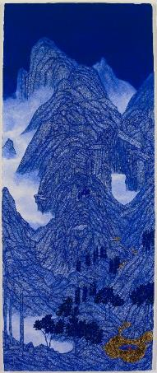
2  北美館 × WU garden「世外塵 ∙ 花器」  圖像由臺北市立美術館提供 | 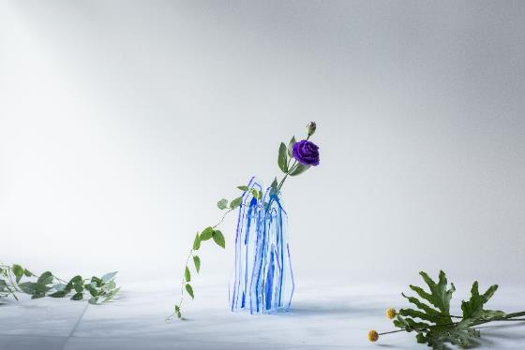
3  北美館 × WU garden「世外塵 ∙ 花器」  圖像由臺北市立美術館提供 | 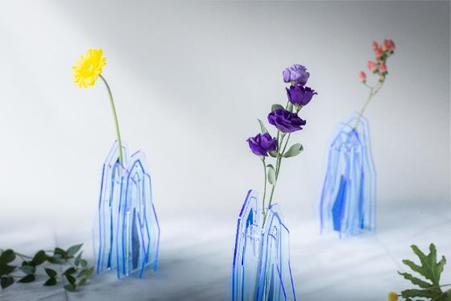
4  北美館 × WU garden「世外塵 ∙ 花器」  圖像由臺北市立美術館提供 | 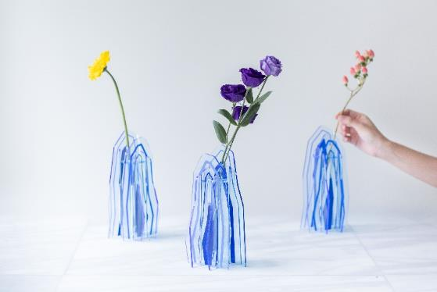
5  北美館 × WU garden「世外塵 ∙ 花器」  圖像由臺北市立美術館提供 | 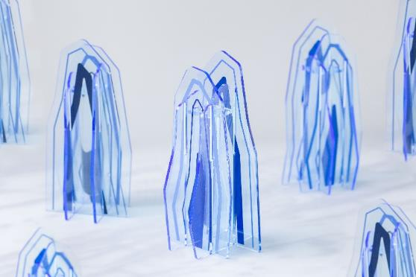
6  北美館 × WU garden「世外塵 ∙ 花器」  圖像由臺北市立美術館提供 | 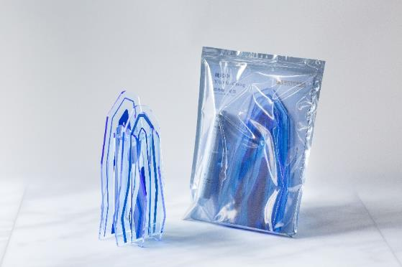
7  北美館 × WU garden「世外塵 ∙ 花器」  圖像由臺北市立美術館提供 | 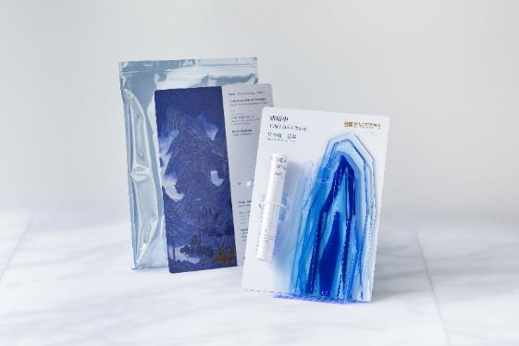
8  北美館 × WU garden「世外塵 ∙ 花器」組裝示意  圖像由WU garden 無園藝提供 | 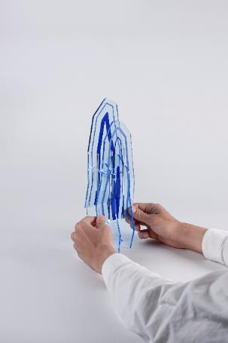
9  北美館 × WU garden「世外塵 ∙ 花器」細節  圖像由WU garden 無園藝提供 | 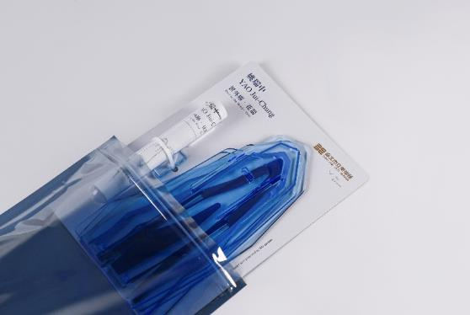
10  「世外塵 ∙ 花器」期間限定花藝體驗-藍款  圖像由美樹館裏的服裝秀Museum of Flowers提供 | 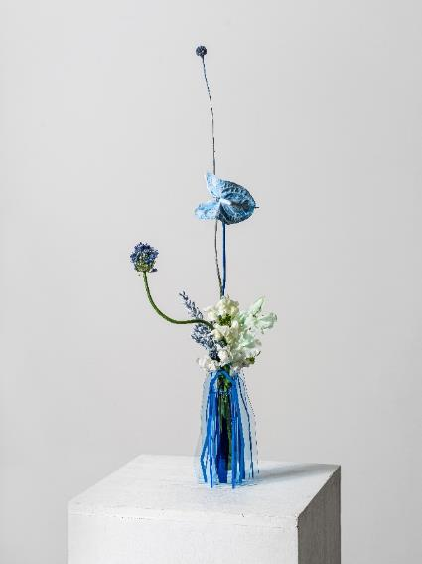
11  「世外塵 ∙ 花器」期間限定花藝體驗-紅款  圖像由美樹館裏的服裝秀Museum of Flowers提供 | 